Групи скелетних м'язів (мал.1). У скелетній мускулатурі вирізняють м'язи голови і шиї, тулуба, верхніх і нижніх кінцівок.
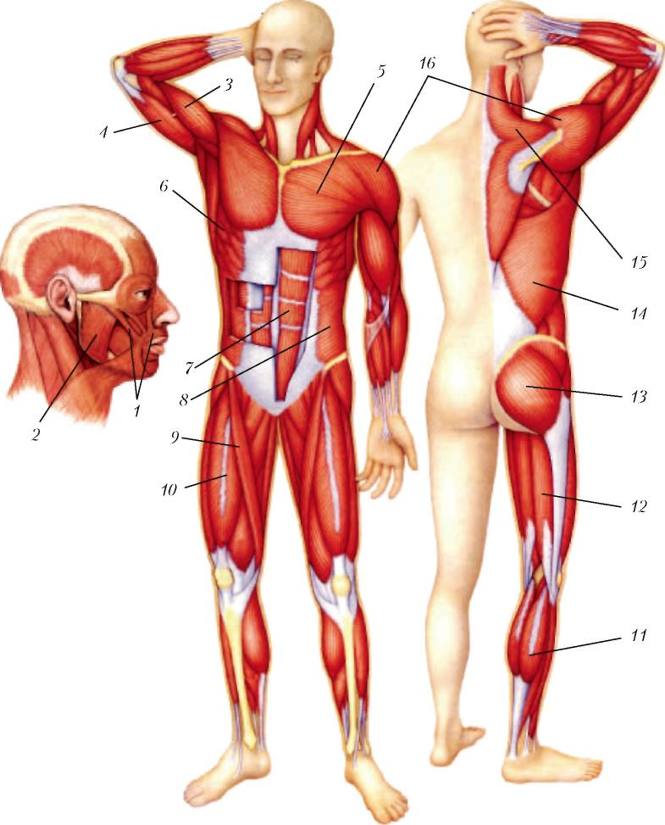
Мал. 13.1. Скелетні м'язи людини: 1 — мімічні м'язи; 2 — жувальні м'язи; З — біцепс;
4 — трицепс; 5 — великий грудний м'яз; 6 — міжреберні м'язи; 7 — прямий м'яз живота;
8 — косий м'яз живота; 9 — кравецький м'яз; 10 — чотириголовий м'яз стегна;
11 — литковий м'яз; 12 — двоголовий м'яз стегна; 13 — великий сідничний м'яз;
14 — найширший м'яз спини; 15 — трапецієподібний м'яз; 16— дельтоподібний м'яз

Серед м'язів голови вирізнять жувальні й мімічні. Жувальні м'язи переміщують нижню щелепу. Мімічні м'язи одним кінцем прикріпляються до кісток черепа, а другим — до шкіри обличчя. Під час їх скорочення ділянки шкіри зсуваються і вираз обличчя змінюється.
Круговий м'яз рота забезпечує рухи губ. М'язи шиї повертають і нагинають голову.
Частина грудних м'язів бере участь у рухах рук, а міжреберні м'язи і діафрагма — у дихальних рухах. Поверхневі м'язи спини також забезпечують рухи рук і частково — голови й шиї. Глибинні м'язи спини розгинають і повертають тулуб, підтримують його у вер-
тикальному положенні. М'язи живота (черевний прес) утворюють стінку черевної порожнини, утримують внутрішні органи в сталому положенні, беруть участь у рухах тулуба вперед і вбік.
М'язи плечового пояса забезпечують рухи рук у плечовому суглобі і рух лопаток. Передня група м'язів плеча — це згиначі, а задня -розгиначі руки в ліктьовому суглобі. Передні м'язи передпліччя згинають кисть і пальці, а задні — розгинають. У русі пальців беруть участь і м'язи кисті.
М'язи пояса нижніх кінцівок здійснюють рухи ніг у тазостегнового суглобі, випрямляють зігнений уперед тулуб, підтримують вертикальне положення тіла. Стегнові м'язи передньої групи і задньої групи розгинають і згинають гомілку і стегно, а м'язи внутрішньої групи переміщують стегно всередину і назовні. Гомілкові м'язи передньої та задньої групи розгинають і згинають стопу й пальці.
Крім м'язів-антагоністів , у скелетній мускулатурі є м'язи-синергісти, які беруть участь одночасно в одному й тому русі. Синергістами є біцепс і плечовий м'яз, що згинають передпліччя в ліктьовому суглобі, трицепс і ліктьовий м'яз, які його розгинають.
Назви м'язів походять від їх положення в тілі (міжреберний, підколінний), форми м'яза (дельтоподібний, ромбоподібний) і його розташування відносно вертикальної вісі тіла (косий і прямий м'язи живота).

